Mateřská škola Krásno a Město Krásno Vás zvou na
Lampiónový průvod
s výrobou lampiónů
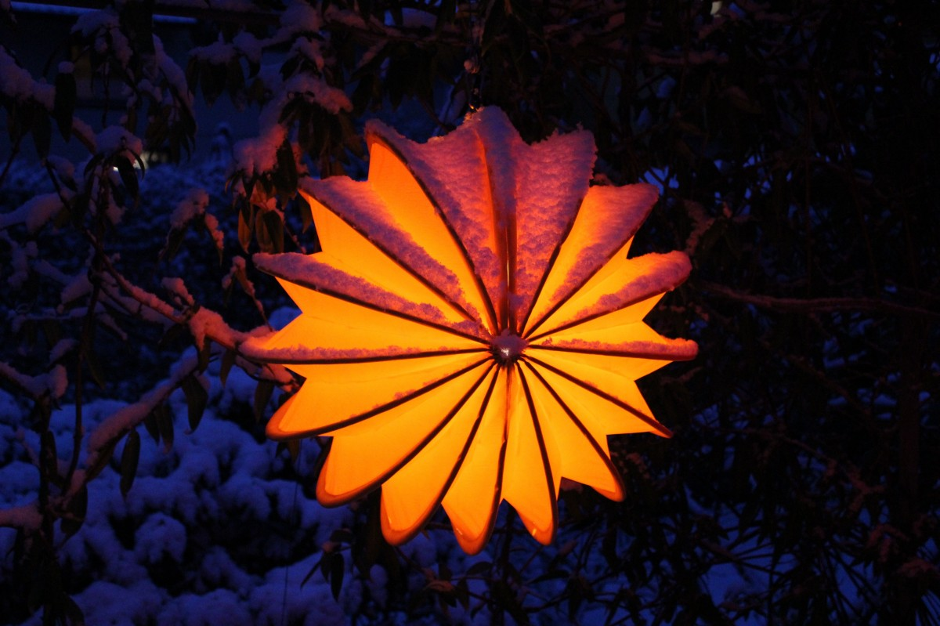
Koná se 8. 11. 2019 od 16:00 hodin v Mateřské škole Krásno.
S sebou si prosím přineste sklenici od okurek a dobrou náladu.
Pokud máte vlastní lampion, můžete se přidat do průvodu.
Začátek průvodu bude od 17:00 hodin z areálu Mateřské školy Krásno.

Všichni jste srdečně zváni.

